预 算 管 理 一 体 化 系 统

执 行 支 付
操作手册

（单位财政版）

2022年1月

- 政府采购计划
（1）进入采购录入界面
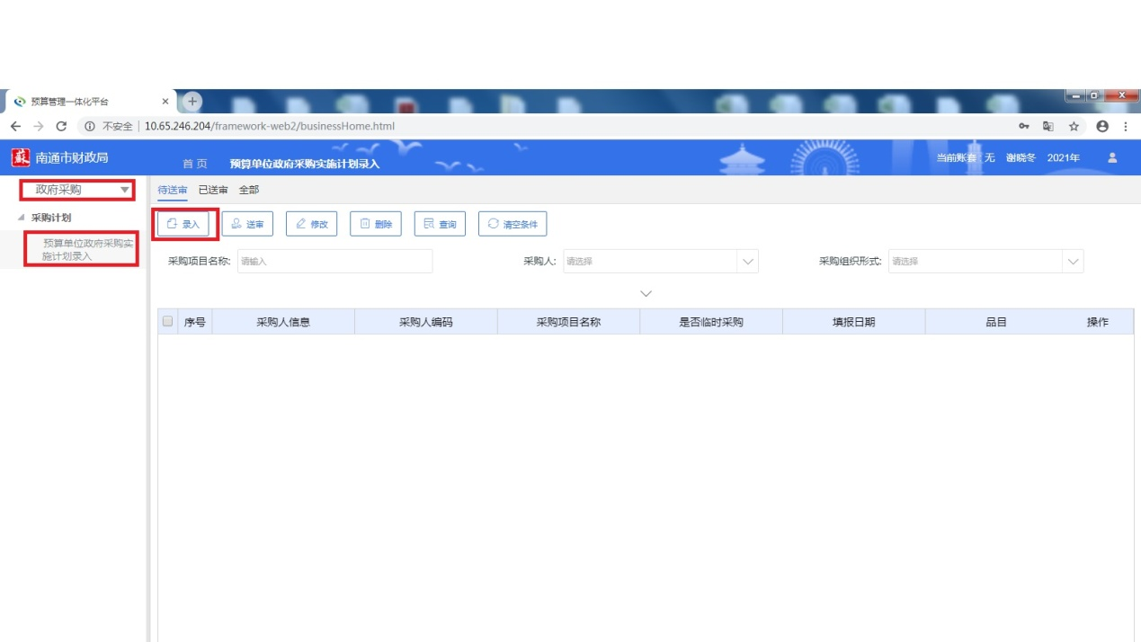
点击左上角切换到政府采购模块，点击采购实施计划录入，点击录入按钮。
（2）录入相关信息并保存
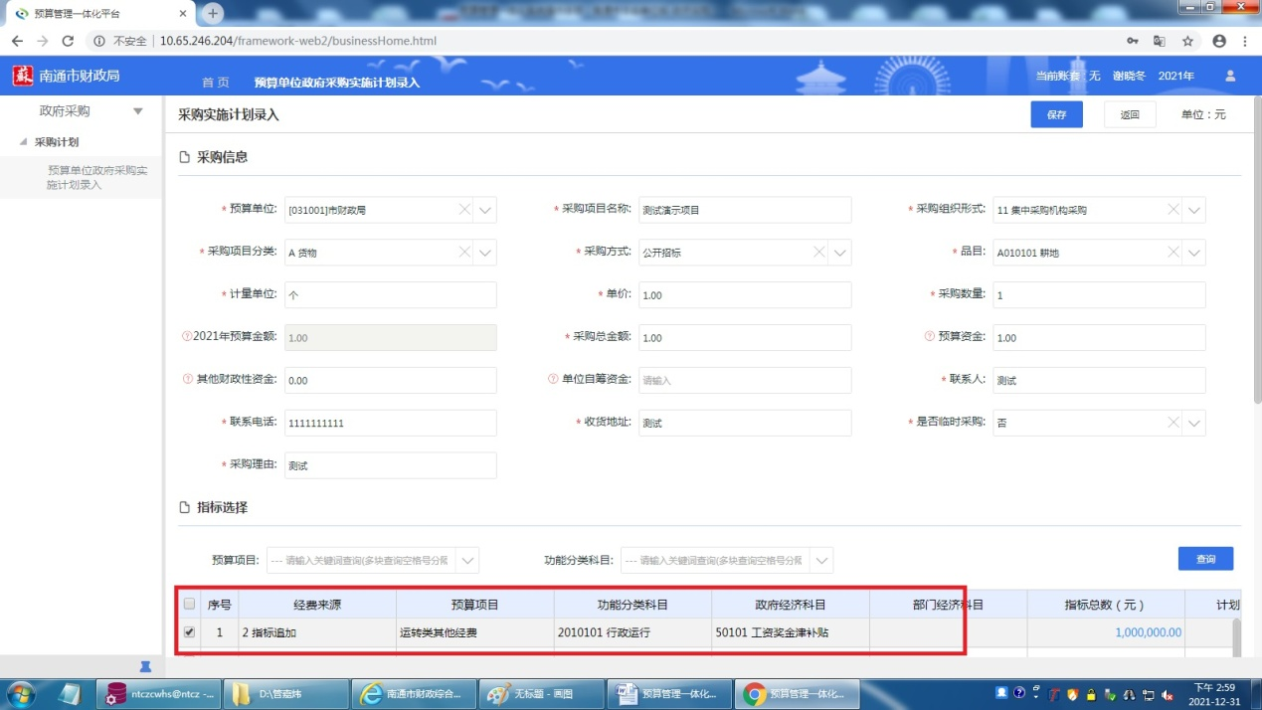填写完采购计划信息后，勾选指标保存。（或不选择指标，后续支付过程中选择指标亦可）

（3）送审
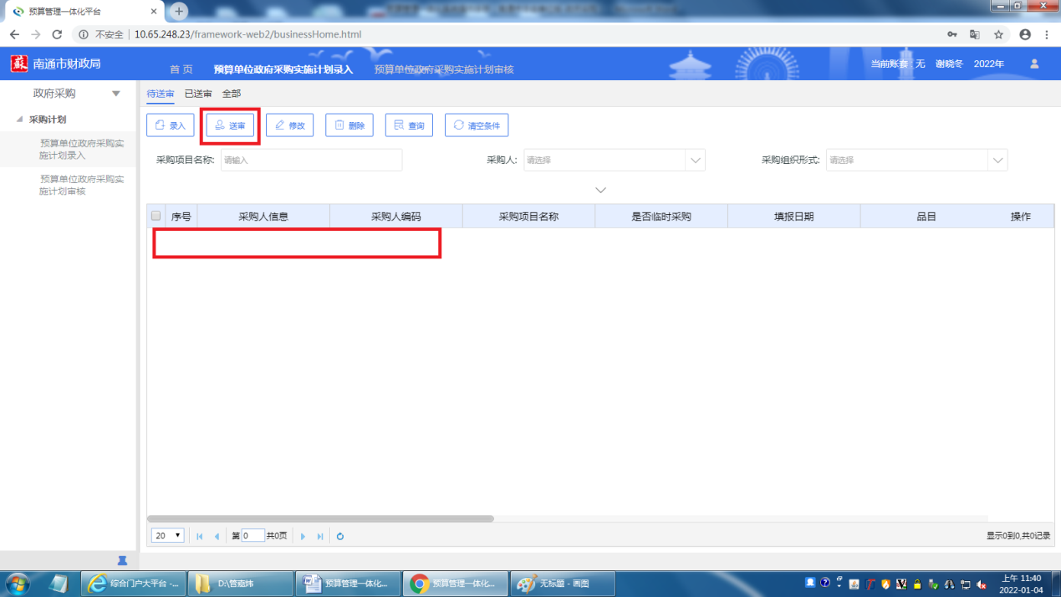
采购计划录入完成后勾选送审
（4）单位审核岗审核计划
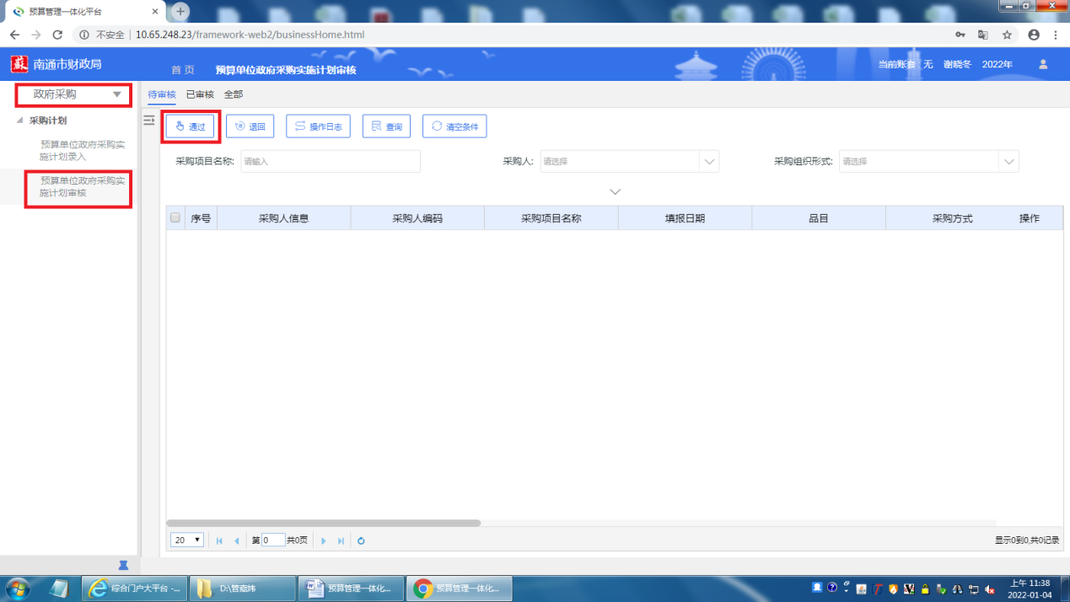
点击审核即送审到财政业务处室

（5）业务处室审核岗审核计划
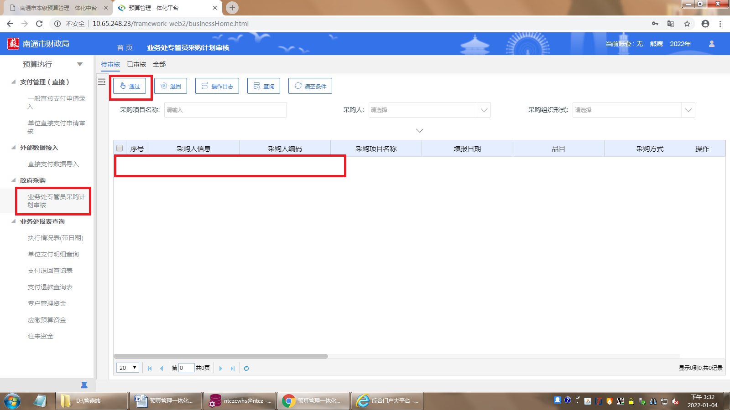
点击通过
（6）采购处终审审核计划
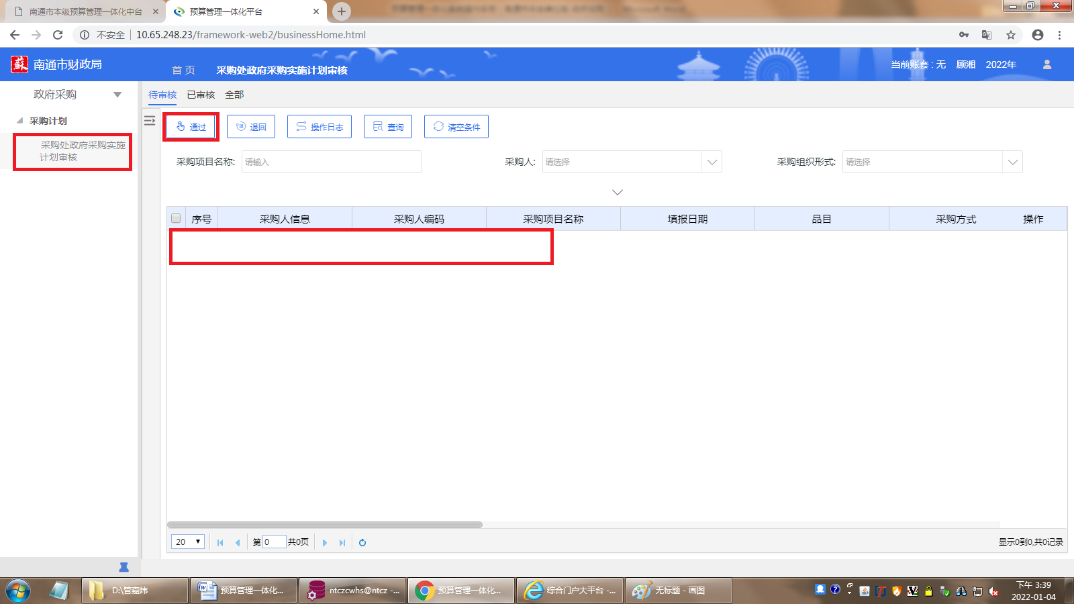
点击通过

- 政府采购支付
（1）单位录入采购直接支付
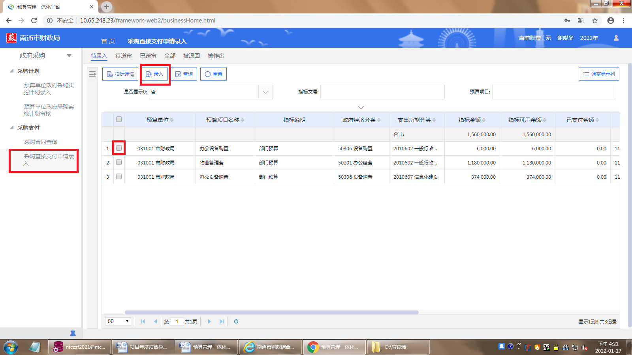
选择指标点击录入按钮
（2）单位录入采购直接支付
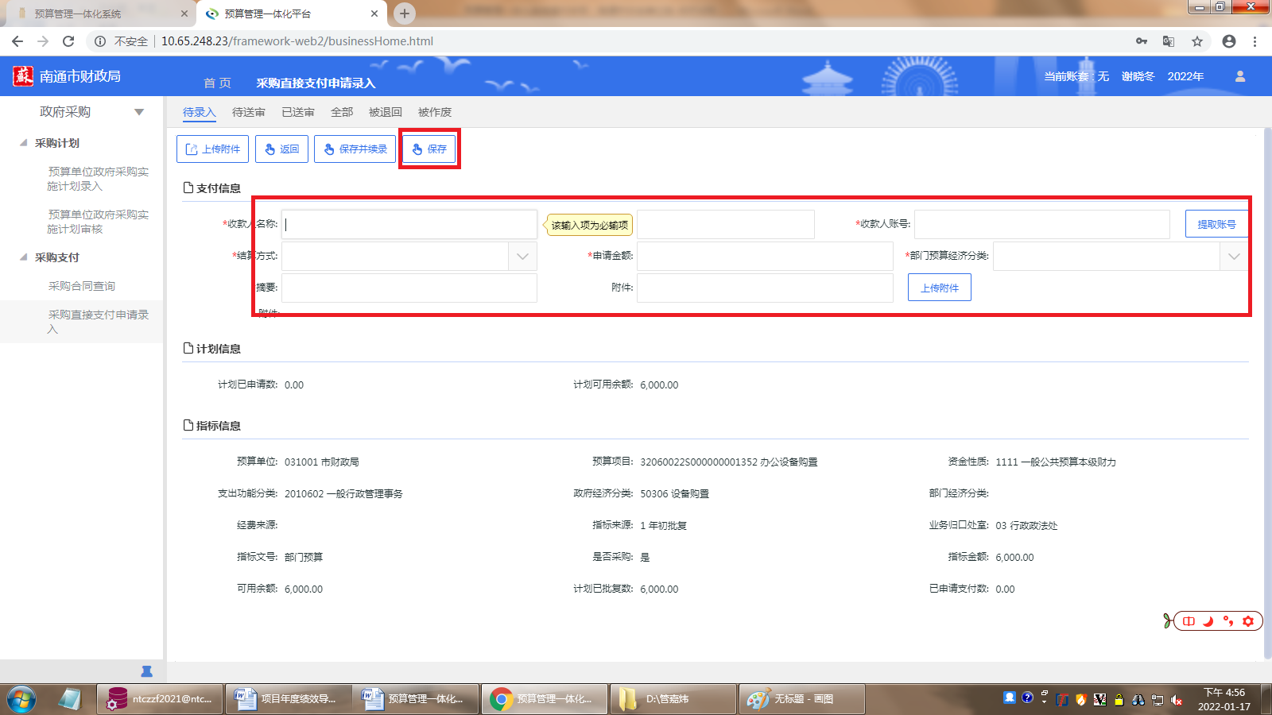
填写完信息后保存,如同一指标需要录入两笔以上可以点击保存并续录按钮

（3）单位录入采购直接支付
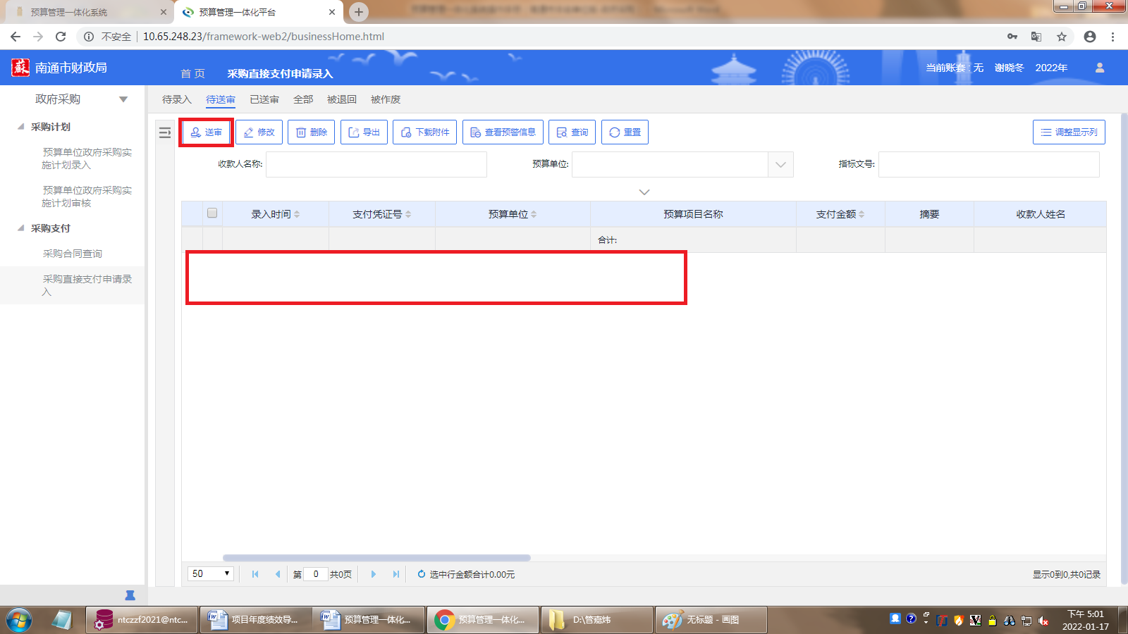
选择支付点击送审
（4）业务处室审核通过
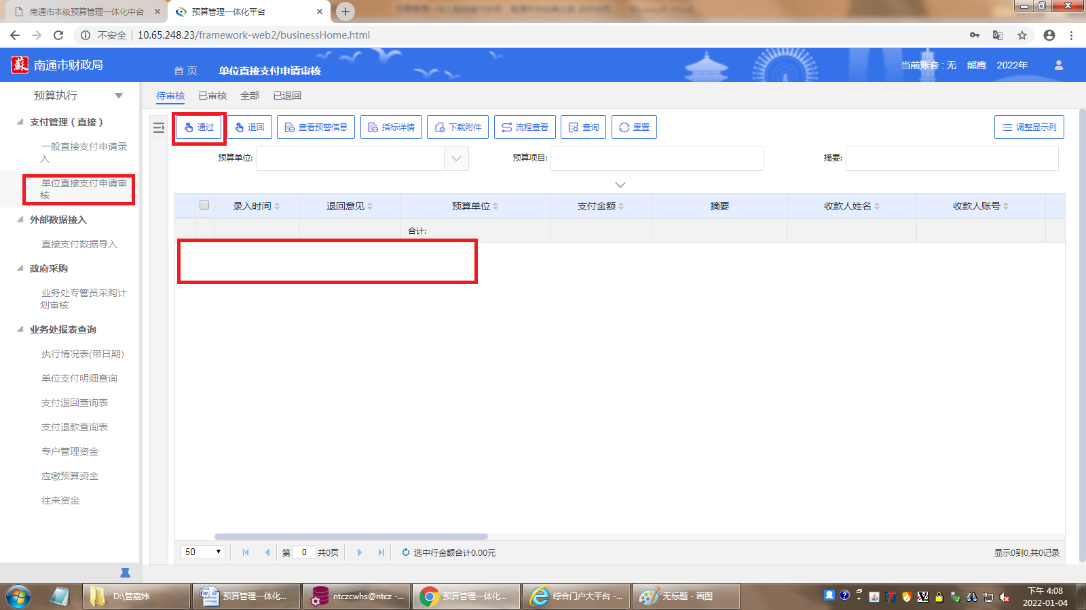
选择政府采购的支付进行审核通过

（5）国库处初审
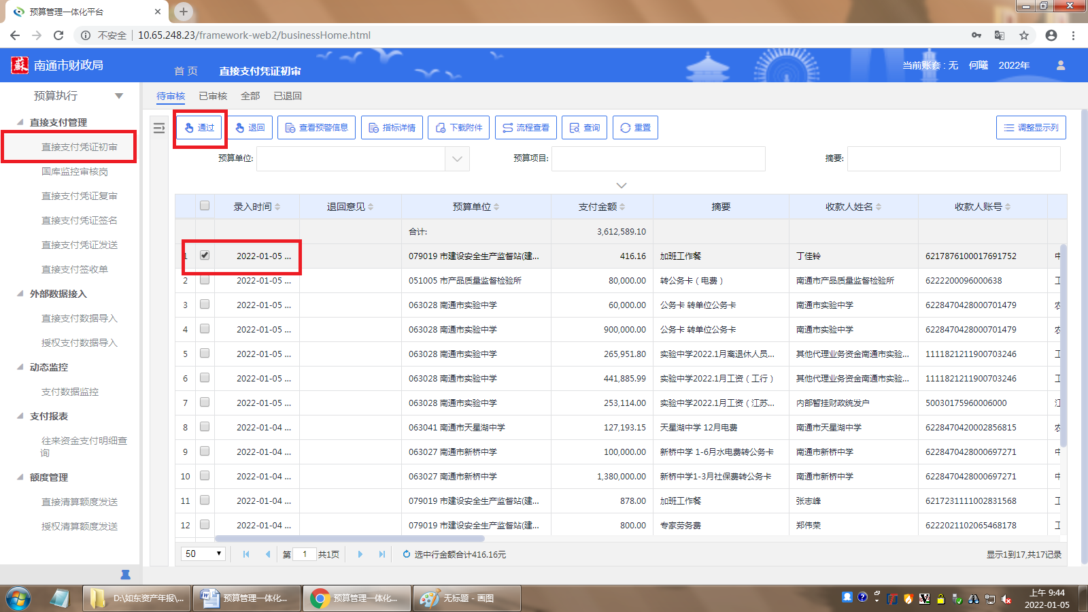
勾选支付记录点击通过
（6）国库处复审
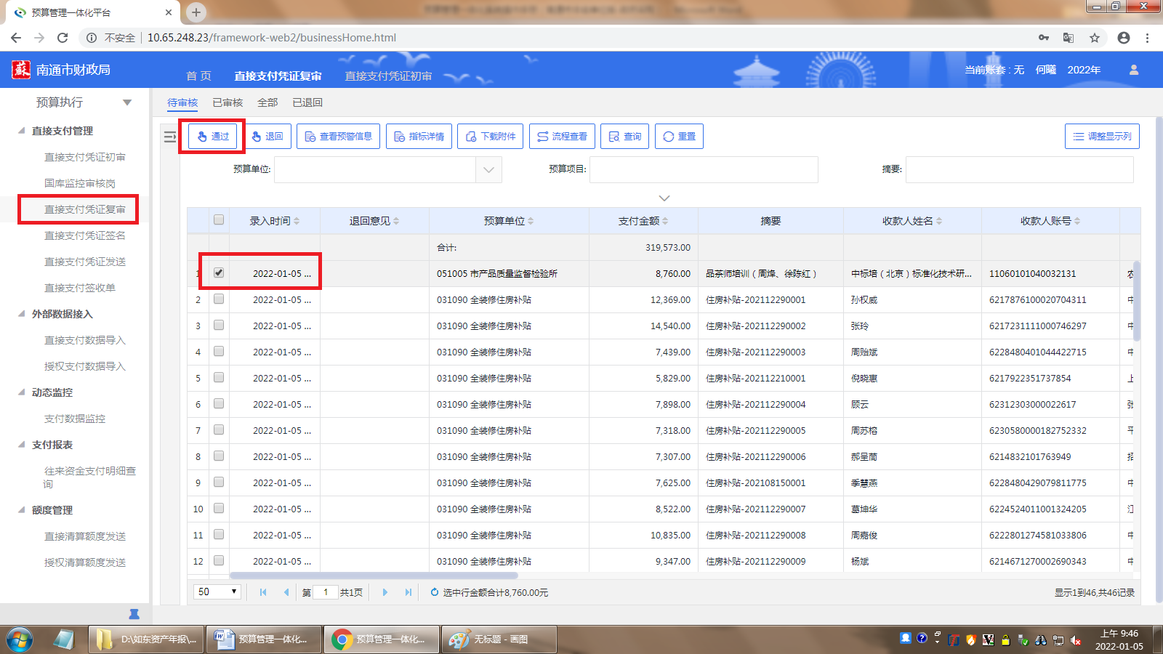
勾选支付记录点击通过

（7）国库处签名审核
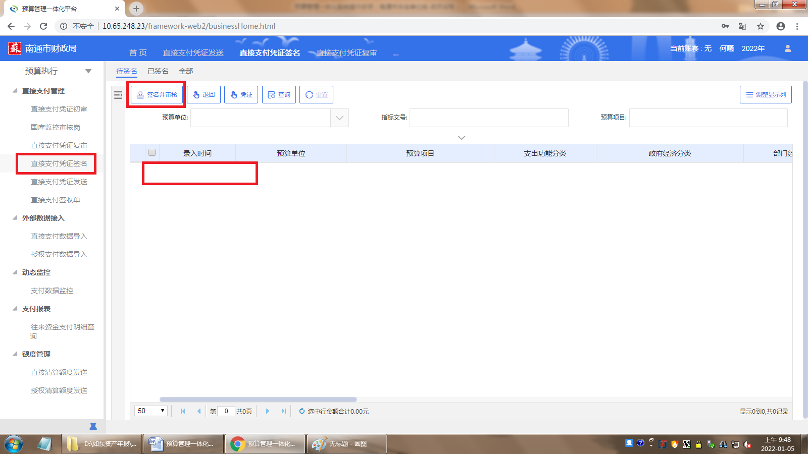
选择支付签名并审核
（8）国库处签名并发送
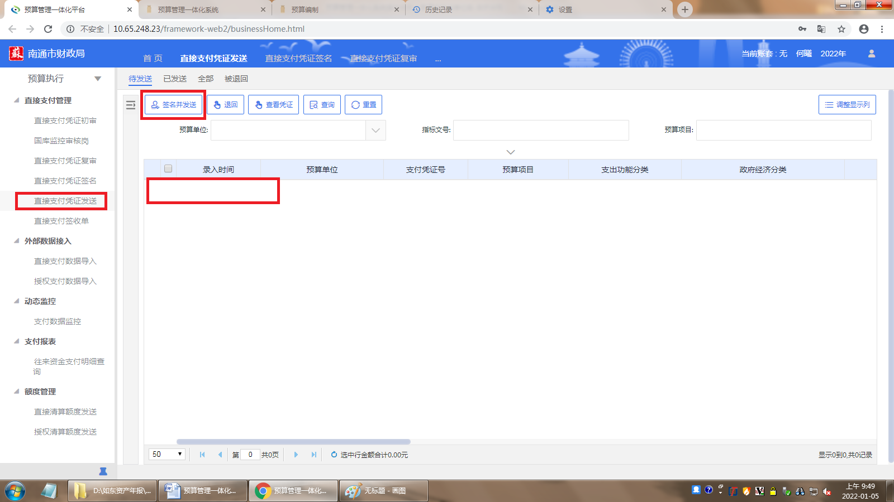
选择支付签名并发送

